**Отчет о проведении в школе конкурса «Одаренные дети»- 2015**

1. **Приглашение для представителей администрации, управления образования и культуры, депутатов городского совета.**

Уважаемые представители администрации, управления образования и культуры, депутаты городского совета!

Дирекция школы, учительский коллектив, учащиеся школы приглашают вас принять участие в организации школьного конкурса «Одаренные дети»- 2015.

Любому обществу нужны одаренные люди, и задача общества состоит в том, чтобы рассмотреть и развить способности всех его представителей. Жажда открытия, стремление проникнуть в самые сокровенные тайны бытия рождаются еще на школьной скамье. Уже в начальной школе можно встретить таких учеников, которые хотят много знать, они читают словари и специальную литературу, ищут ответы на свои вопросы в различных областях знаний. Поэтому так важно именно в школе выявить всех, кто интересуется различными областями науки и техники, помочь претворить в жизнь их планы и мечты, вывести школьников на дорогу поиска в науке, в жизни, помочь наиболее полно раскрыть свои способности.

Мы надеемся, что вы не оставите без внимания наше приглашение и сумеете оказать нам посильную помощь.

**2.Приглашение в качестве членов жюри представителей научной, технической, творческой, педагогической интеллигенции, представителей** **духовенства (в соответствии с номинациями)**

Уважаемые представители научной, технической, творческой, педагогической интеллигенции и представителей духовенства!

Приглашаем вас принять участие в организации конкурса «Одаренные дети» в качестве членов жюри для оценивания результатов конкурса по различным номинациям:

1. Конкурс «Юные богословы»

2. Конкурс «Союз юных журналистов»

3. Конкурс «Клуб юристов «Шерлок Холмс»

4. Конкурс «Клуб юных историков»

5. Конкурс «Изобразительное искусство»

6. Конкурс «Компьютерный мир» (подноминации: «Компьютерное программирование» и «Компьютерный дизайн»)

7. Конкурс «Моделирование костюма»

8. Конкурс «Музыкальный» (подноминации: «Вокальное искусство», «Инструментальное исполнительство», «Композиция»)

9. Конкурс «Клуб лингвистов»

10. Конкурс «Деловая игра «Будущие президенты»

11. Конкурс «Литературный салон «Глаголом жечь сердца людей!» (стихи, проза, сценарий)

13. Конкурс «Деловая игра «Успех моей будущей профессии“ (любые области деятельности, не охваченные остальными номинациями)

14. Конкурс «Клуб экономистов «Адам Смит»

15. Конкурс «Театральный» (декламация, перфоманс, драматическая или музыкально-драматическая сцена)

Про одаренных людей говорят, что в них есть «Искра Божья», но чтобы из этой искры разгорелось пламя, а применительно к науке это пламя таланта, нужно приложить немалые усилия. Развитие и воспитание одаренных детей сложная и кропотливая работа. Она может приносить свои плоды только при совместной работе школы, семьи, общественных организаций. Мы рассчитываем, что вы сможете не только оценить таланты конкурсантов, но и своим примером увлечь их в мир науки и знаний.

**3.Обращение за материальной помощью для проведения конкурса и награждения лауреатов к генеральным директорам предприятий.**

Уважаемый руководитель предприятия г.Инсара!

Дирекция школы, учительский коллектив, учащиеся школы приглашают вас принять участие в организации школьного конкурса «Одаренные дети»- 2015.

Конкурс способствуют выявлению наиболее способных и одаренных детей, становлению личности, подготовке учащихся к получению высшего образования, творческому труду в разных областях, научной и практической деятельности. Будущее этих детей может быть связано с работой на возглавляемом Вами предприятии. Чтобы стать хорошими специалистами в избранной области науки и производства необходимо оказывать помощь в выявлении и развитии талантов детей. Материальная помощь, оказанная Вами, несомненно принесет пользу в выявлении и поддержке талантливой молодёжи.

4.**Обращение к редакторам газет, журналов, радио, телевидения, рекламных агентств региона оказать информационную поддержку конкурсу**.

Уважаемые представители средств массовой информации!

Обращаем ваше внимание на проводимый в Инсарской средней школе №2 конкурс «Одаренные дети»- 2015, который состоится 14 января 2015 года. Просим вас организовать освещение отборочных туров и церемонии награждения лауреатов. Информируя население о предстоящем конкурсе, вы окажете помощь в выявлении тех, кто интересуется различными областями науки и техники, в претворении в жизнь их планов, вывести школьников на дорогу поиска в науке, в жизни, помочь наиболее полно раскрыть свои способности.

**5. Обращение к родительскому комитету, директорам гимназий, лицеев, колледжей, училищ, школ, домов детского творчества за помощью для привлечения школьников к участию в конкурсе**.

Уважаемые представители родительского комитету, директора гимназий, лицеев, колледжей, училищ, школ, домов детского творчества!

Приглашаем учащихся возглавляемых вами учреждений принять участие в конкурсе «Одаренные дети» -2015. Важно именно в юном возрасте выявить тех, кто интересуется различными областями науки и техники, помочь претворить в жизнь их планы и мечты, вывести школьников на дорогу поиска в науке, в жизни, помочь наиболее полно раскрыть свои способности. Выявить таланты и способности детей можно только при совместной работе школы, семьи, общественных организаций. Приглашаем вас к сотрудничеству.

**Краткий отчёт о том, как в школе прошли отборочные туры для участия вреспубликанском конкурсе «Одаренные дети»-2015**

В отборочном туре приняли участие 8 учеников 4-10 классов. Они принимали участие в следующих номинациях:

Агеева Ирина. 10 класс. Номинация «Клуб лингвистов»

Дербедева Марина. 10класс. Номинация «Клуб лингвистов»

Алеканкин Кирилл. 6 класс. Номинация «Юные Кулибины»

Фокин Данил. 7 класс. Номинация «Художественная фотография»

Коптяева Татьяна. 7 класс. Номинация «Народное творчество»

Курдюкова Алёна. 8 класс. Номинация «Клуб юных журналистов»

Маркунина Алина. 4 класс. Номинация «Компьютерный мир»

Курзаев Никита. 4 класс. Номинация «Клуб юных журналистов»

Конкурс прошёл очень интересно. Выступающие и зрители получили много разнообразной информации о жизни и деятельности выдающихся деятелей журналистики, лингвистики, математики и др. Зрители поразились глубине изучения вопроса, раскрытого в рефератах. Вызвали немалый интерес сочинения-эссе, посвященные году культуры. В каждой номинации участники представили особенности своего направления. Это были и художественные фотографии, статьи, изделия народного творчества и др. Лучшие работы будут представлены на республиканском конкурсе Одаренные дети»-2014. Учащиеся школы пожелали удачи участникам республиканского конкурса.

**Конкурс плакатов** 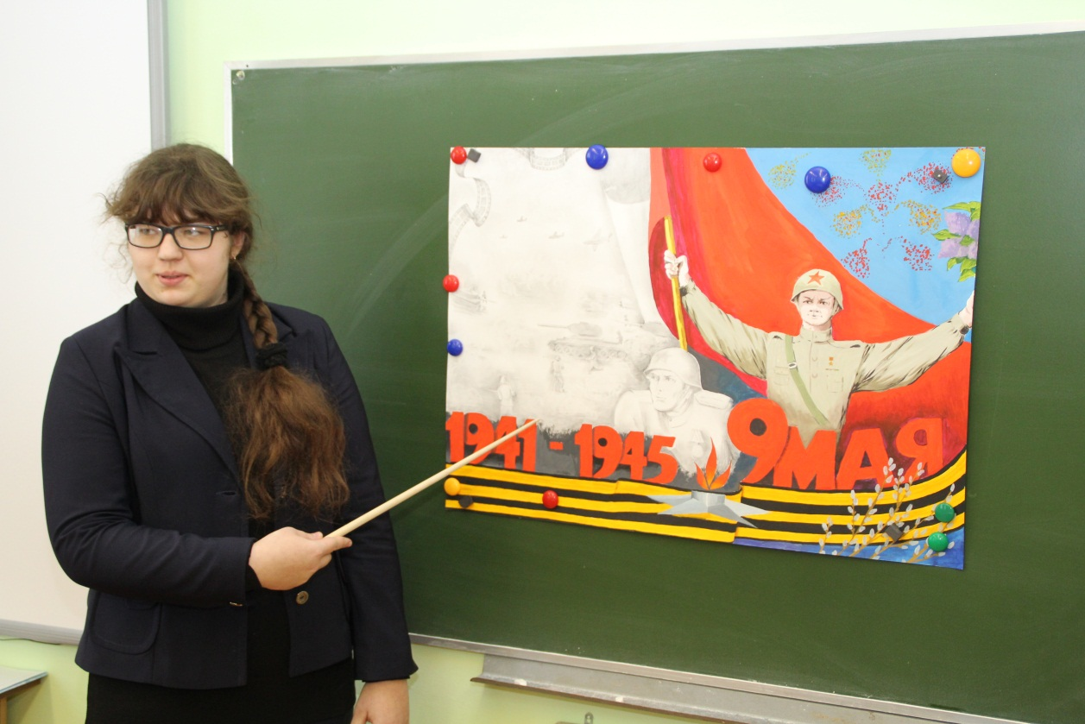

**Выступает Дербедева Марина. 10класс. Номинация «Клуб лингвистов»**

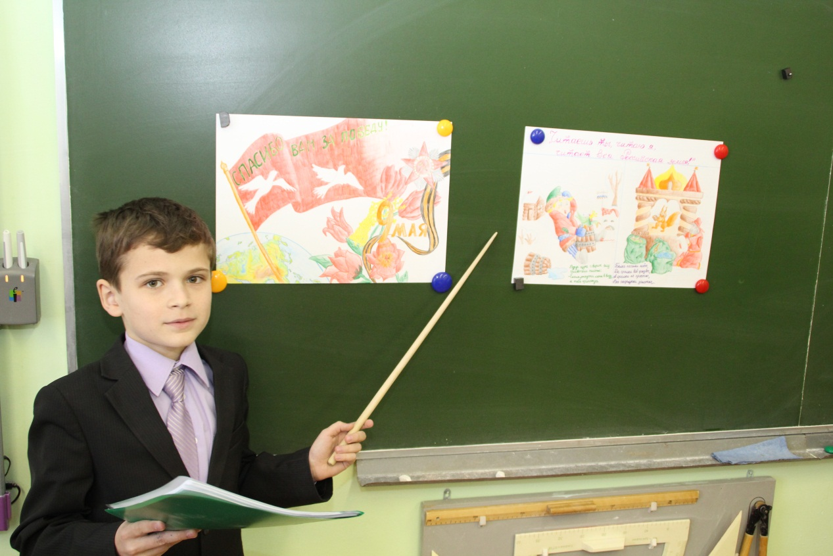**Выступает Алеканкин Кирилл. 6 класс. Номинация «Юные Кулибины»**

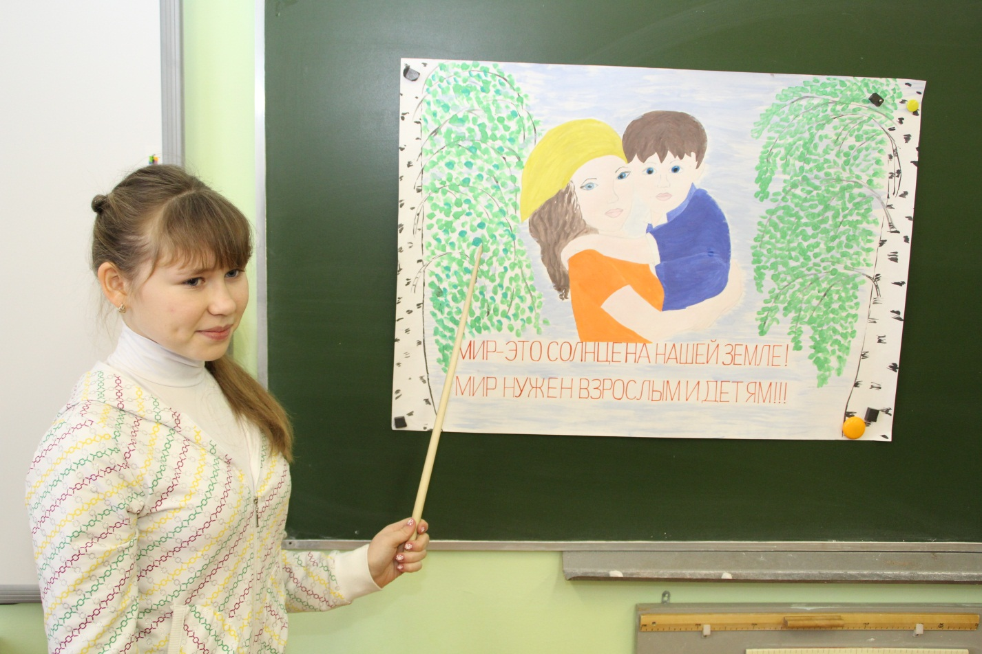**Выступает Коптяева Татьяна. 7 класс. Номинация «Народное творчество»**

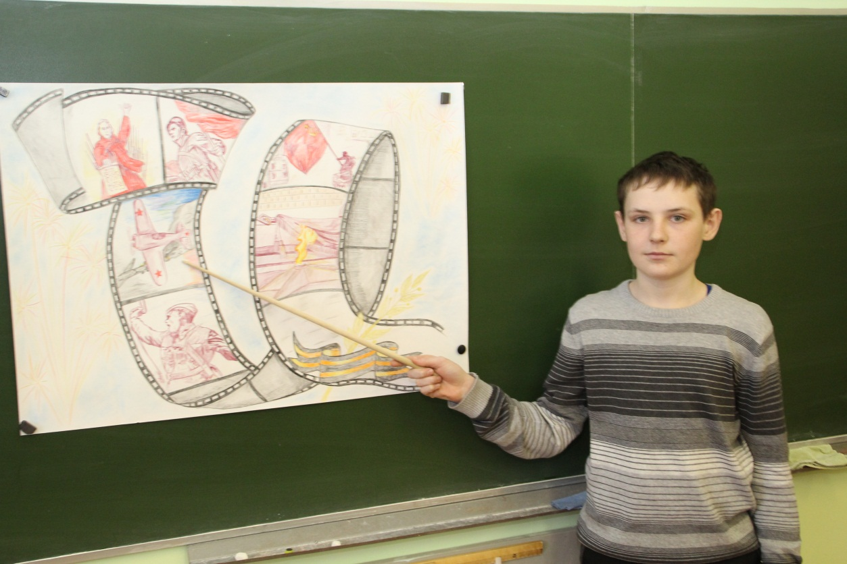

**Выступает Фокин Данил. 7 класс. Номинация «Художественная фотография»**

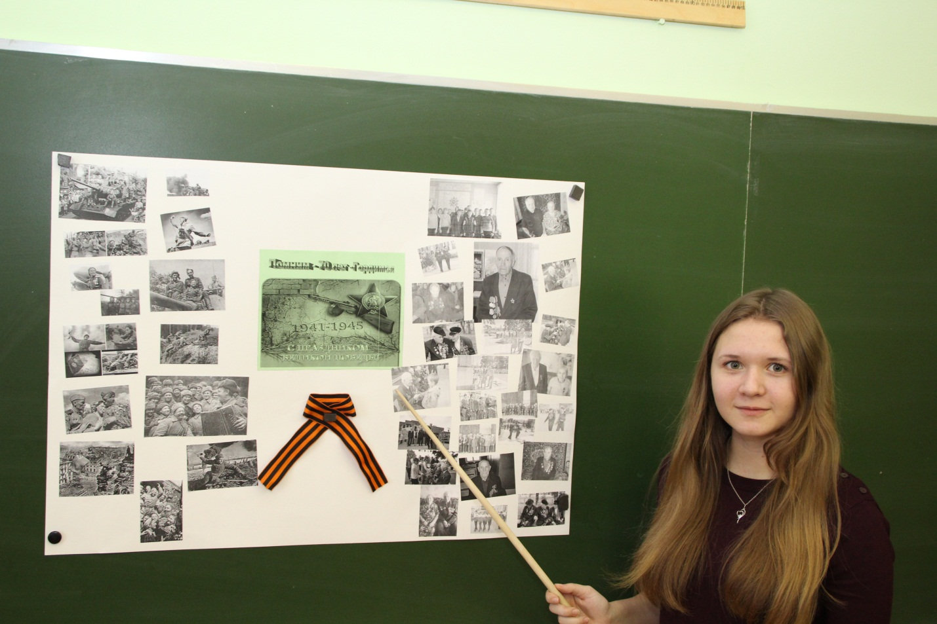

**Выступает Курдюкова Алёна. 8 класс. Номинация «Клуб юных журналистов»**

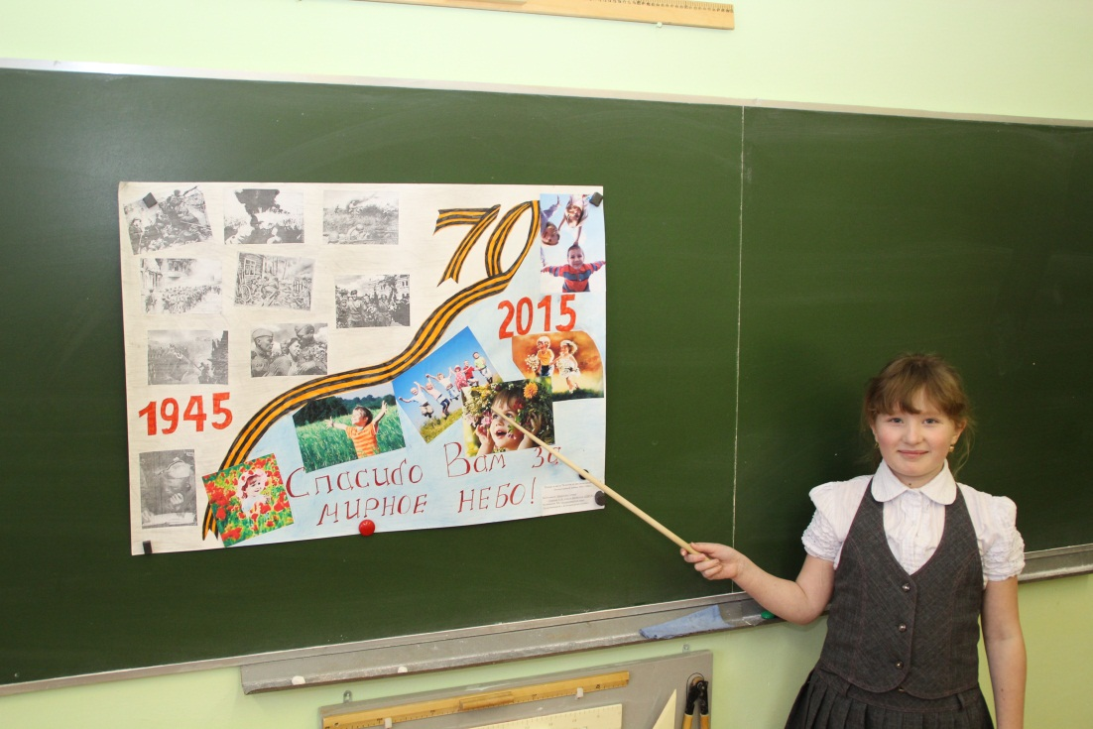

**Выступает Маркунина Алина. 4 класс. Номинация «Компьютерный мир»**

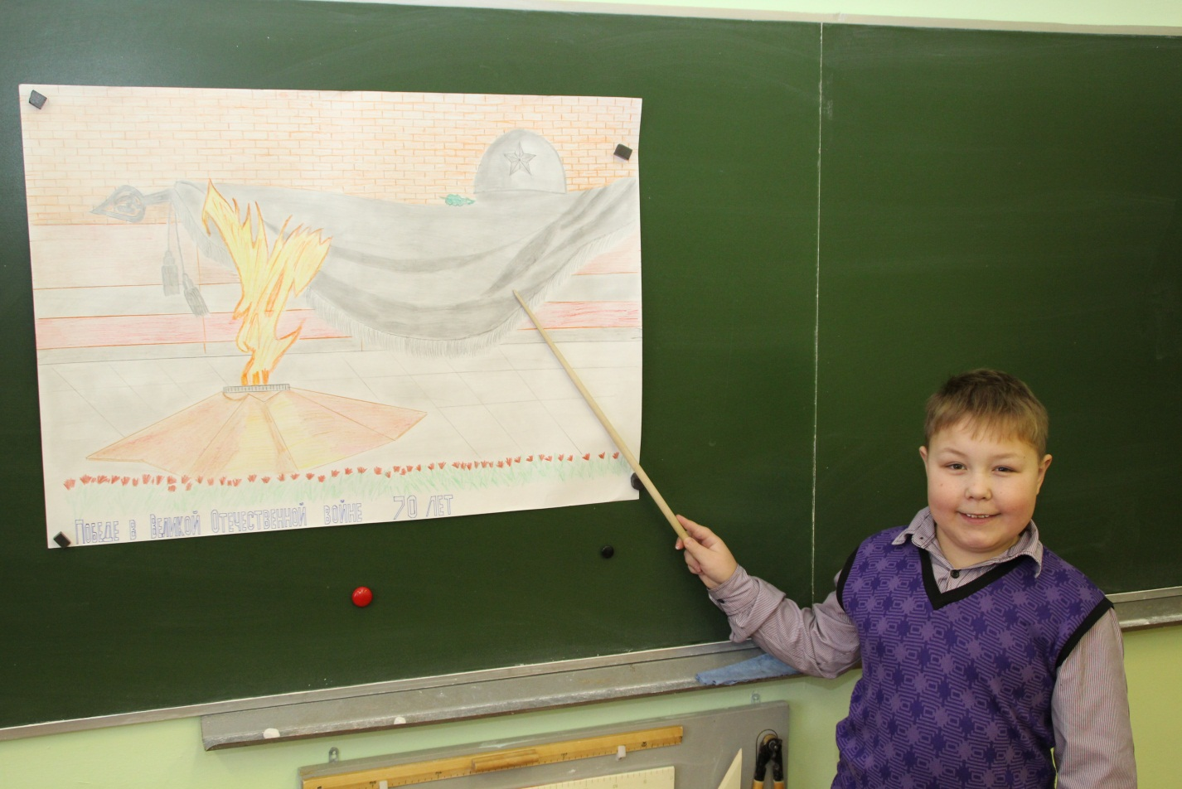

**Выступает Курзаев Никита. 4 класс. Номинация «Клуб юных журналистов»**

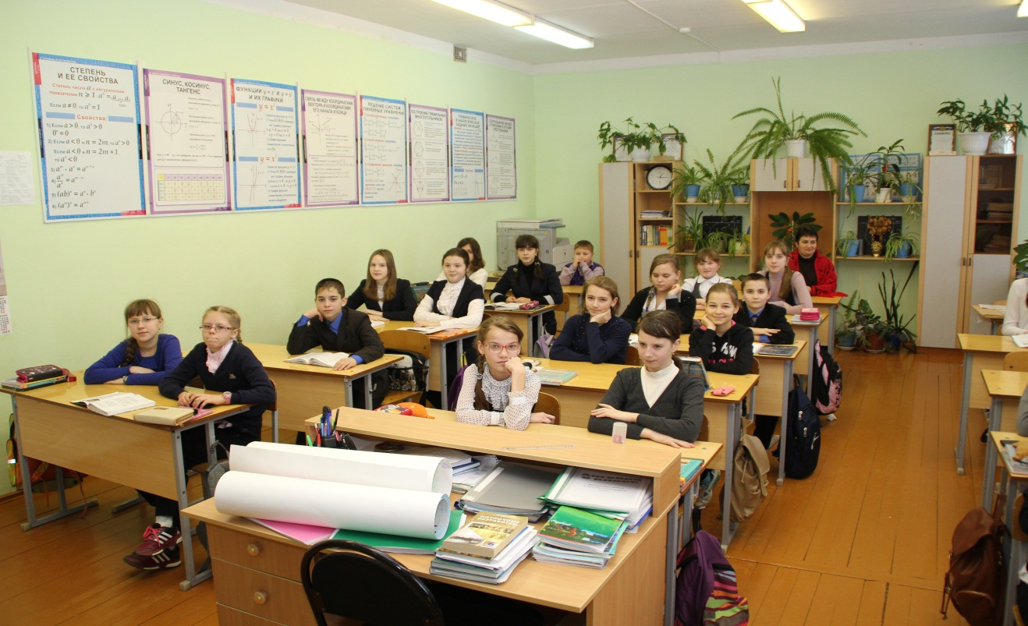

**Участники и зрители школьного конкурса «Одаренные дети»-2015**